Муниципальное общеобразовательное учреждение

«Средняя общеобразовательная школа №15
г. Балашова Саратовской области»

Творческий проект
по технологии

Чехол на телефон
«Цветочек»

Выполнила:
Ученица 5 «Б» класса
Склярова Тамара
Руководитель:
учитель технологии Колоскова Е.В.

2011-2012 учебный год

Содержание
Введение ……………………………………………………………………………...2 Поисково-исследовательский этап проекта 3
- Планирование работы по проекту .3
- Исследовательская деятельность по проекту. История вязания крючком…..…4
- Выбор внешнего вида изделия 5
2.Технологический этап проекта 6
- Материалы и инструменты … 6
- Организация рабочего места…………….……………………………………6
- Правила техники безопасности ………………………………………………6
- Технология выполнения …………………………………………………………7
3. Экономический этап проекта .8
- Экономические подсчёты материальных затрат 8
- Рекламный проспект……………………………………………………………….........9
Заключение……………………………………………………………………...10
Информационные ресурсы……………………………………………………10

Введение

Я выбрала тему «Чехол для сотового телефона» и решила связать тёплый зимний чехол для хранения сотового телефона, потому что:
- Чехол – это очень удобная вещь для хранения сотового телефона
- У нас дома нет зимнего чехла на телефон
- Чехол можно связать самой.
- Я умею вязать крючком.

Цель: изготовить чехол для сотового телефона

Задачи:
- Проведение исследование «История вязания крючком»
- Определение внешнего вида изделия
- Составление плана работы по проекту и его реализация.
- Выполнение проекта.
- Самооценка и защита проекта

Решаемая проблема:
У меня нет зимнего чехла для телефона. На морозе мой телефон часто выключался и я была «недоступна».

Поисково-исследовательский этап проекта

Исследовательская деятельность по проекту
«История вязания крючком»

Вязание крючком одно из самых первых изобретённых человеком ремесел. Изначально это было исключительно мужское ремесло, но постепенно стало женским.
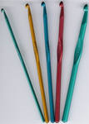
По мнению эксперта Анни Поттер — современное искусство вязания крючком было разработано в 16-м веке. Также известно о том, что примеры вязания были найдены в индейских племенах в начале 20-го века. Вероятно, что вязание крючком происходит от китайского рукоделия — очень древней формы вышивки.
Она рассказывает нам, что в 1916 Волтер Эдмунд Рот (Walter Edmund Roth) посетил индейцев из Индийской Гвианы и нашел у них примеры настоящего вязания. Другой исследователь, Лиза Палудан (Lis Paludan) из Дании, ограничившая свой поиск истоков вязания крючком территорией Европы, выдвинула три интересные теории.
Первая: Вязание крючком зародилось в Аравии, распространилось на восток до Тибета и на запад до Испании, откуда проходили арабские торговые маршруты к другим странам средиземноморья.
Вторая: Самые первые сведения о вязании крючком пришли из Южной Америки, где первобытные племена в качестве символа половой зрелости использовали украшения, связанные крючком.
Третья: в Китае первыми известными образцами были объемные куклы, связанные крючком.
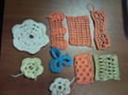
В заключении Палудан говорит, что «нет убедительных доказательств того, насколько старым является искусство вязания крючком, и откуда оно берет свое начало. Невозможно найти доказательства вязания крючком в Европе до 1800 г. Многие источники утверждают, что вязание крючком было известно еще раньше, в 1500 г. в Италии под названием “монашеская работа” (nun’s work) или “монашеские кружева” (nun’s lace), где монахини вязали церковный текстиль». В её исследовании приводятся примеры плетения кружев и что-то типа кружевной ленты, многие из которых были сохранены. Но, тем не менее “все указывает на то, что вязание крючком еще в 16 веке не было известно в Италии под каким либо именем”.
Вышивка дала рождение вязанию крючком.
Исследователи говорят о том, что вязание крючком, вероятно, происходит непосредственно от Китайского рукоделия - очень древней формы вышивки, известной в Турции, Индии, Персии и Северной Африке, которая достигла территории Европы в 18-м веке, и которую называли «tambouring». Эта методика состояла в том, что ткань, называемую фоновой, упруго натягивали на основу. Рабочую нить держали под тканью. Иглой с крючком пронизывали ткань и, захватывая петли рабочей нити, протягивали вверх через ткань. Пока петля находилась все еще на крючке, крючок вставляли вдоль чуть дальше и создавали другую петлю рабочей нити, которую пронизывали через первую петлю, для создания цепочки. Крючки были тонкими как швейные иглы, так что работы должны были выполняться очень тонкой нитью.
В конце 18 века, «tambouring» превратился в то, что на французском называют “вязание в воздухе”, когда от фоновой ткани отказались, и стежки делались друг на друге. Вязание крючком начало развиваться в Европе в начале 19 века, получив мощный импульс от Мадмуазель Рейго де ла Бранкардьери (Mlle.Riego de la Branchardiere), более известной своей способностью превращать старомодной иглой образцы кружев в вязанные крючком модели, которые можно было легко повторить. Она опубликовала много книг со схемами, чтобы миллионы женщин имели возможность их копировать. Рейго также утверждала, что она изобрела кружевное вязание крючком, которое сегодня называют ирландским кружевом.

В России вязание крючком получило распространение с конца XIX века, и заниматься им стали женщины, которые собирались на посиделки. Мастерицы вязали преимущественно кружева, заимствуя для них узоры из народной вышивки крестом и ткачества.
В наши дни вязание крючком стало очень популярным и вошло в число любимейших занятий рукодельниц, поскольку научиться вязать крючком несложно, легче, чем спицами.

Выбор внешнего вида изделия

Я долго думала, какую лучше выбрать форму чехла. Форма прямоугольная (модель 1 ) показалась мне самой подходящей, так как удобнее вставлять телефон и легче связать.

Модель 1 Модель 2 Модель 3

Критерии моего изделия:
- связан крючком
- держит тепло
- эстетично оформлен
- удобен в эксплуатации
- можно повесить, как украшение

Технологический этап проекта

Материалы и инструменты
Материалы и инструменты: 20 г голубой пряжи для чехла, 10 г жёлтой пряжи для цветка и окантовки чехла, крючок № 2,5, игла.

Организация рабочего места
Перед началом любого дела надо оборудовать удобное рабочее место. Основные требования к рабочему месту - комфорт и возможность работать длительное время без накопления усталости. На столе нужно расположить все необходимые материалы и инструменты так, чтобы они не мешали при работе, но находились рядом справа.

Правила техники безопасности
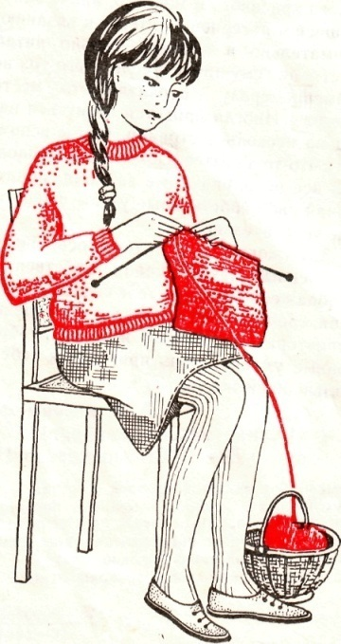
При вязании очень важно, чтобы рабочее место было хорошо освещено. Свет должен падать на работу с левой стороны. Сидеть надо прямо, касаясь корпусом спинки стула. Расстояние от глаз до работы должно составлять 35...40 см. При меньшем расстоянии развивается близорукость и в глаза попадают частички шерсти.

Перед началом и после окончания работы следует мыть руки, чтобы нить и вязаное полотно оставались всегда чистыми, а на руках не оставалось мелких частиц шерсти. Во время вязания клубок лучше держать в специальной клубочнице - небольшой корзинке или коробке, стоящей на полу слева от вас.
По окончании работы все инструменты надо обязательно убирать в рабочую коробку. Концы спиц или крючок следует вколоть в клубок и вместе с неоконченной работой положить в целлофановый пакет или тканевый мешочек, который хранят в шкафу, на полке и т.д.

Технология выполнения

В моей работе основная вязка – это столбик без накида.
Работу начинаем с вязания цепочки из 50 воздушных петель голубой пряжей. Вяжем 20 рядов столбиками без накида – получается один прямоугольник. Для второго прямоугольника вяжем цепочку из 30 воздушных петель. Вяжем 20 рядов столбиками без накида – получается второй прямоугольник. Далее на большой прямоугольник накладываем маленький и обвязываем жёлтой нитью столбиками без накида окантовку чехла, таким образом, сшивая два прямоугольника между собой.
Затем вывязываем цветок для украшения нашего чехла.
Мотив вязать по схеме. Начать от точки А
9 в.п. и эти петли замкнуть в кольцо соед. ст. В первом ряду ст. б/н
вывязывать вокруг в.п. В следующем ряду вязать под обе нити петли и
вокруг нижних в.п. В 4-м и 6-м ряду столбики с/н провязываем, вводя
крючок с изнаночной стороны мотива справа налево вокруг ст. б/н или ст.
с/н предпоследнего ряда.
Схема вязания цветка.
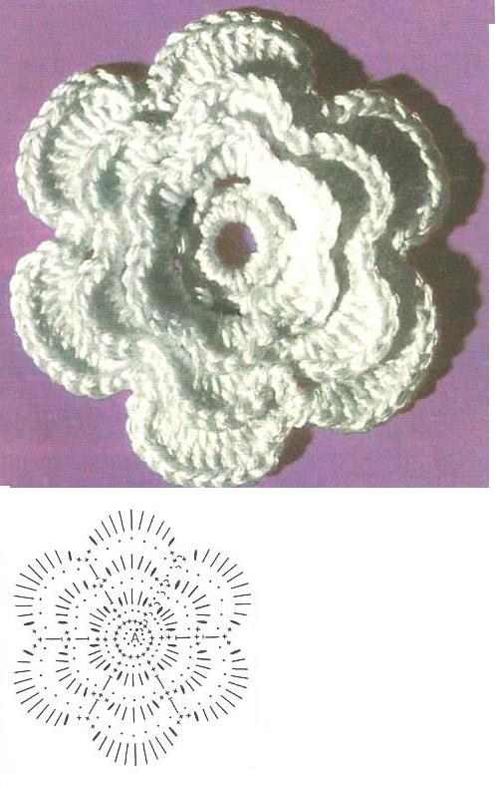

Цветок пришиваем.
И, наконец, приступаем к выполнению шнурка. Для этого соединяем нити от двух наших клубков и вяжем цепочку из 130 воздушных петель. Шнурок привязываем к изделию.
Экономический этап проекта

Экономические подсчёты материальных затрат

Для того, чтобы выполнить свое изделие мне понадобились:
- Пряжа голубого цвета 20 г. – 10 руб.
- Пряжа жёлтого цвета 10 г. – 5 руб.

Всего: 15 руб.

Вывод: купленное в магазине изделие обошлось бы мне дороже, а такой чехол, сделанный своими руками, мне очень нравится и стоит он недорого

Рекламный проспект
.

Ваш сотовый телефон нуждается в тепле и заботе!

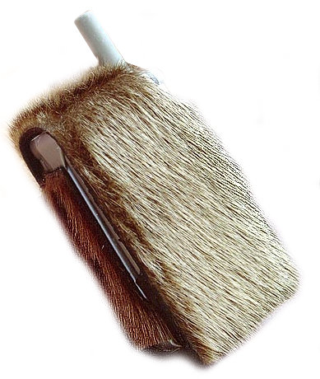
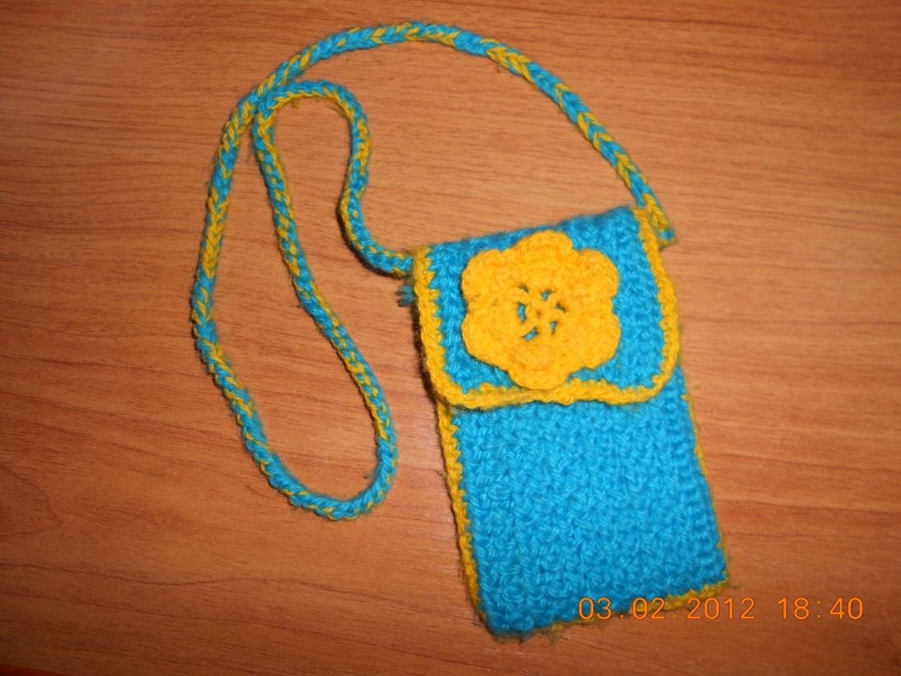

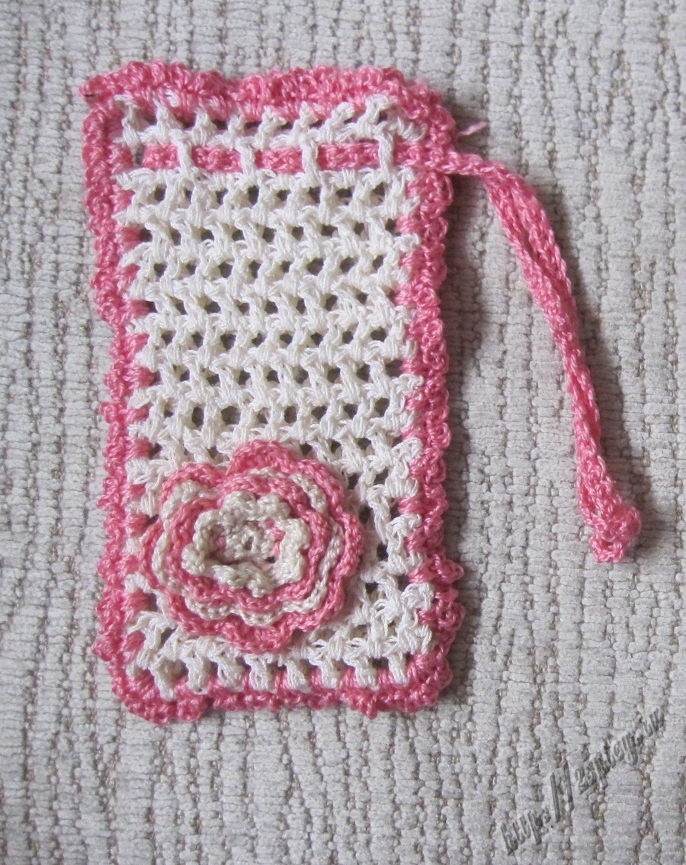

Адрес: МОУ СОШ №15, ул. Строителей 9А
Контактный телефон: 2-25-29

Заключение

В результате проделанной работы мною выполнен чехол для сотового телефона, который мне очень нравится. Многие одноклассницы после этого тоже захотели сделать себе чехлы на телефон. Считаю, что я полностью справилась с выполнением своего творческого проекта, реализовала все поставленные задачи и достигла намеченной цели. Свой чехол я назвала «Цветочек», потому что он украшен связанным отдельно цветком. Он соответствует всем поставленным мною критериям.

Информационные ресурсы

- «Валя-Валентина» №3 2002 г.
- «Мода и Модель. Вязание крючком» №9 2004 г.
- «Diana Креатив» №8 2010 г.

- http://zoom.cnews.ru/publication/item/186
- vyazhem-spicami.ru

